Rapport Projet IA

Particle Swarm Optimization

(PSO)

[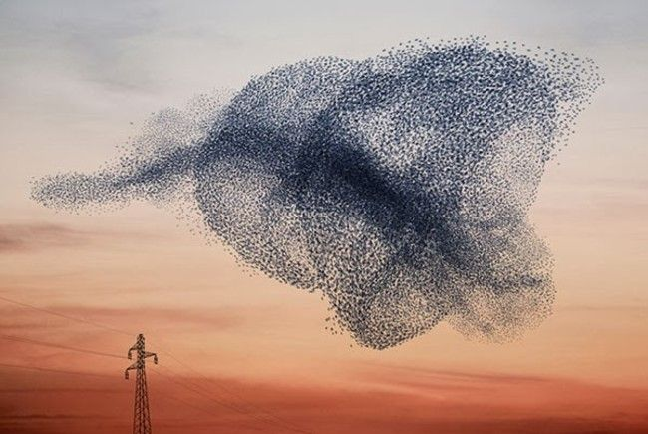](https://www.pinterest.pt/pin/474144666998206706/)

Table des matières

Introduction

Dans le cadre de la matière « Intelligence Artificielle » du premier semestre de la 3ème année de licence MIAGE-Info, il est demandé de réaliser un algorithme d'optimisation suivant un sujet tiré au hasard par le groupe. Notre groupe a tiré le sujet « Particle Swarm Optimization »

Arthur : travaille sur la classe solution, la classe probleme, recherche informative sur PSO

Kevin : recherche sur le PSO, Power-Point, travaille sur l’implémentation

Jules : Power-Point, travaille sur les classes

Elias : recherche sur le PSO, traduction des fonctions en code C++

1. Présentation du PSO

Ici sera présenté le PSO associé a des image telle que le pseudo code de l’algorithme ou les fonction importantes du programme(vitesse et position relative des particules).

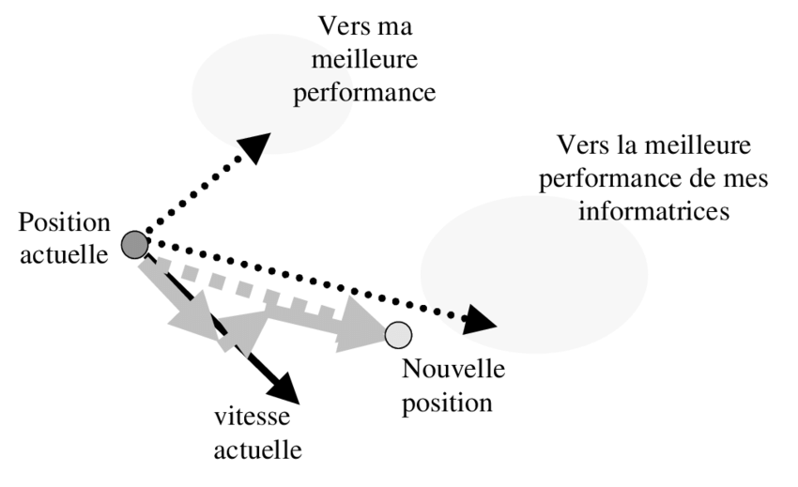

1. Implémentation en C++

Ici sera présenté notre parcours dans l’implémentation du code en c++ avec les classes données associé a des captures d’écrans commentées.

1. Notre PSO

Résentation du programme fini avec des exemples de fonctionnement connus, principalement les fonctions a optimiser données lors du développement.

Conclusion